Описание и внешний вид программы

Главная форма содержит две панели «Соответствия классификаторов», «Соответствия полей таблиц».

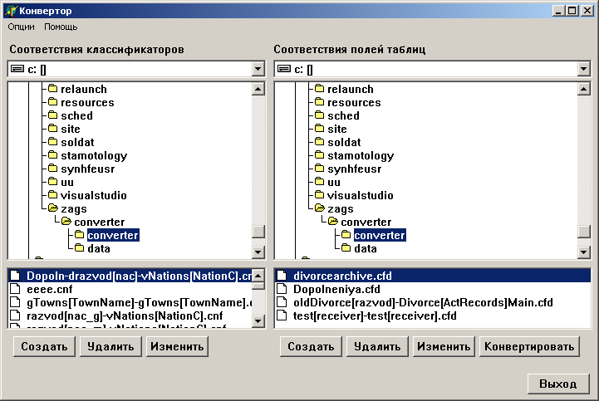

Панель «Соответствия классификаторов» предназначена для создания, редактирования, удаления соответствий классификаторов.
С помощью выпадающего списка дисков выберите диск, где располагаются соответствия, с помощью дерева директорий выберите требуемую директорию.
В окне ниже отображается список соответствий хранящихся в данной директории (файлы соответствий классификаторов имеют расширение cnf).

С помощью кнопки «Создать» осуществляется настройка соответствий классификаторов.
Если в директории присутствуют файлы соответствий, то с помощью кнопки «Редактировать» осуществляется переход к редактированию выбранного соответствия. Данный процесс можно также инициировать двойным нажатием левой клавиши мыши, указав курсором на файле с соответствием.
С помощью кнопки «Удалить» осуществляется удаление выбранного файла соответствия.

Панель «Соответствия полей таблиц» предназначена для создания, редактирования, удаления схемы соответствия полей приемника полям источника, а также для запуска процесса конвертации.

С помощью выпадающего списка дисков выберите диск, где располагаются схемы соответствия, с помощью дерева директорий выберите требуемую директорию.
В окне ниже отображается список соответствий хранящихся в данной директории (файлы соответствий классификаторов имеют расширение cfd).
С помощью кнопки «Создать» осуществляется настройка соответствия полей источника полям приемника.
Если в директории присутствуют файлы соответствий, то с помощью кнопки «Редактировать» осуществляется переход к редактированию выбранной схемы соответствия. Данный процесс можно также инициировать двойным нажатием левой клавиши мыши, указав курсором на файле со схемой соответствия.

С помощью кнопки «Удалить» осуществляется удаление выбранного файла схемы соответствия.
С помощью кнопки «Конвертировать» запускается процесс конвертации выбранной схемы соответствий.

Соответствия классификаторов

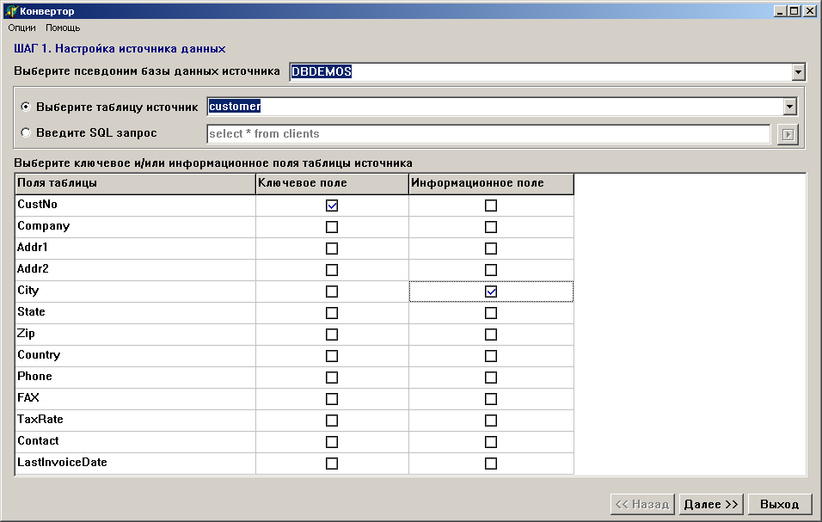
На данном шаге осуществляется настройка источника данных.
Из выпадающего списка псевдонимов баз данных, зарегистрированных в системе, выберите нужную базу.
Из выпадающего списка таблиц источника, выберите нужную таблицу базы данных.
После выбора таблицы источника будет инициализирована сетка таблицы источника.
В первом столбце сетки отображены поля таблицы источника. Второй и третий столбцы показывают какое ключевое и/или информационное поле выбрано.
С помощью двойного нажатия левой клавиши мыши, указав курсором на соответствующий флажок, Вы можете его убрать/установить.
Примечание: нельзя выбрать одинаковые ключевое и информационное поля.
С помощью клавиши «Далее» осуществляется переход к следующему шагу Настройка приемника данных. Выбор ключевого и/или информационного поля обязателен.

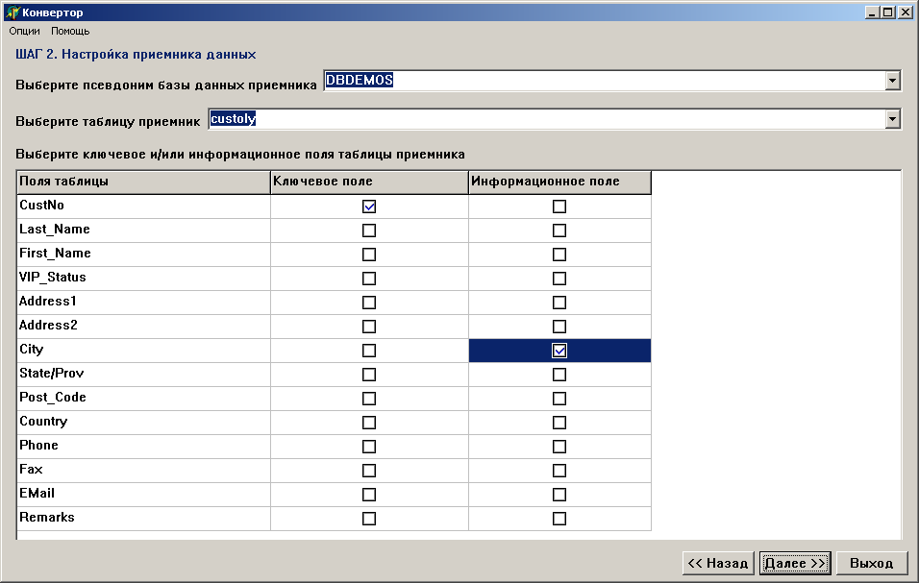

На данном шаге осуществляется настройка приемника данных.

Из выпадающего списка псевдонимов баз данных, зарегистрированных в системе, выберите нужную базу.
Из выпадающего списка таблиц приемника, выберите нужную таблицу базы данных.
После выбора таблицы приемника будет инициализирована сетка таблицы приемника.
В первом столбце сетки отображены поля таблицы приемника. Второй и третий столбцы показывают какое ключевое и/или информационное поле выбрано.

С помощью двойного нажатия левой клавиши мыши, указав курсором на соответствующий флажок, Вы можете его убрать/установить.
Примечание: нельзя выбрать одинаковые ключевое и информационное поля.

С помощью клавиши «Далее» осуществляется переход к следующему шагу Ввод имени соответствия. Выбор ключевого и/или информационного поля обязателен.

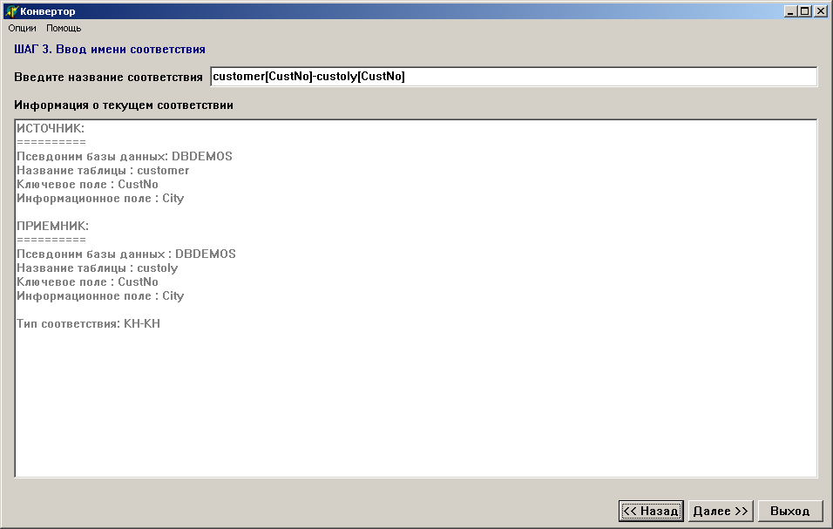
На данном шаге осуществляется ввод имени соответствия.

В поле названия соответствия автоматически генерируется название соответствия в следующем формате:
Название_таблицы_источника[Входное поле]-Название_таблицы_приемника[Выходное поле]

Ниже отображается информация о текущем соответствии.
Приведена информация об источнике, приемнике, а также указывается тип соответствия.
Соответствия типа К-Н, Н-К, К-К, К-КН, КН-К настраиваются вручную, для соответствий КН-КН, Н-КН, Н-Н, КН-Н возможна автоматическая настройка по не ключевым полям.

С помощью клавиши «Далее» осуществляется переход к следующему шагу Установление соответствия.

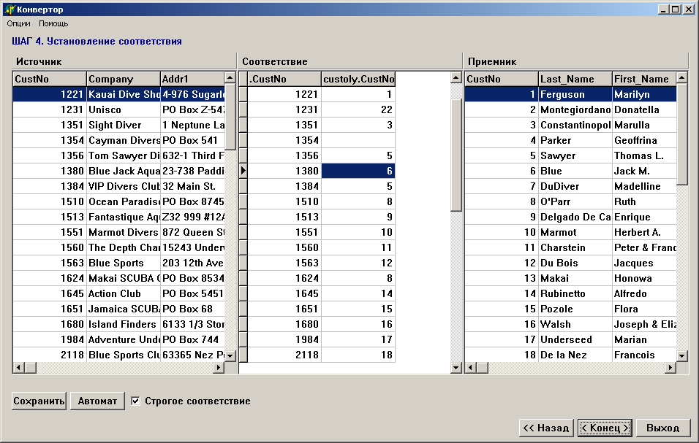
На данном шаге осуществляется установление соответствия между входным и выходным полем.
Страница содержит три таблицы:
- Источник, в данной таблице представлены записи таблицы источника.
- Соответствие, в данной таблице представлены записи соответствия.
- Приемник, в данной таблице представлены записи таблицы приемника.
При двойном нажатии левой клавиши мыши, указав курсором на записи таблицы приемника, можно установить выходное значение для отмеченной записи соответствия.
При выборе записи в таблице соответствия, автоматически селектируются соответствующие значения входного и выходного полей таблиц источника и приемника, если они имеют корректные значения. Иначе селектируется первая запись соответствующей таблицы.
С помощью клавиши «Автомат» можно запустить процесс автоматического установления соответствия для соответствий типа КН-КН, Н-КН, Н-Н, КН-Н.
Флажок "Строгое соответствие" позволяет установить режим строгого/нестрогого соответствия.
С помощью клавиши «Сохранить» осуществляется сохранение соответствия в файл на диске, для последующего использования и редактирования.
Клавиша «Конец» завершает процесс установки соответствия между классификаторами.

Настройка соответствия полей источника полям приемника осуществляется за два шага:
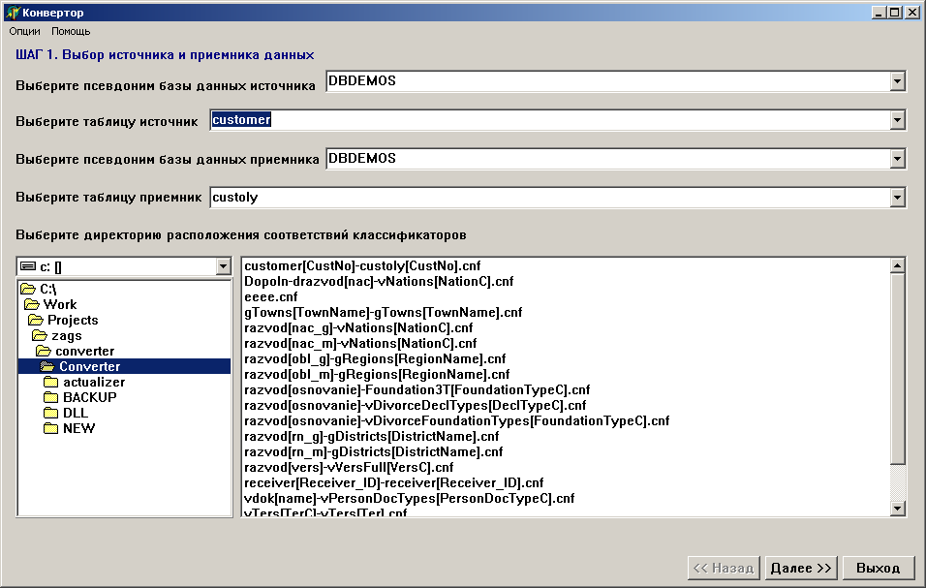
На данном шаге осуществляется выбор таблиц источника и приемника данных.

Из выпадающего списка псевдонимов баз данных, зарегистрированных в системе, выберите нужную базу для источника и приемника.
Из выпадающего списка таблиц источника и приемника, выберите нужную таблицу базы данных.
Также требуется указать директорию расположения файлов соответствий классификаторов, для этого:
- с помощью выпадающего списка дисков выберите диск, где располагаются соответствия, с помощью дерева директорий выберите требуемую директорию.

- в окне справа отображается список соответствий хранящихся в данной директории (файлы соответствий классификаторов имеют расширение cnf).

С помощью клавиши «Далее» осуществляется переход к следующему шагу Настройка соответствия полей источника полям приемника для очередной таблицы. Выбор ключевого и/или информационного поля обязателен.
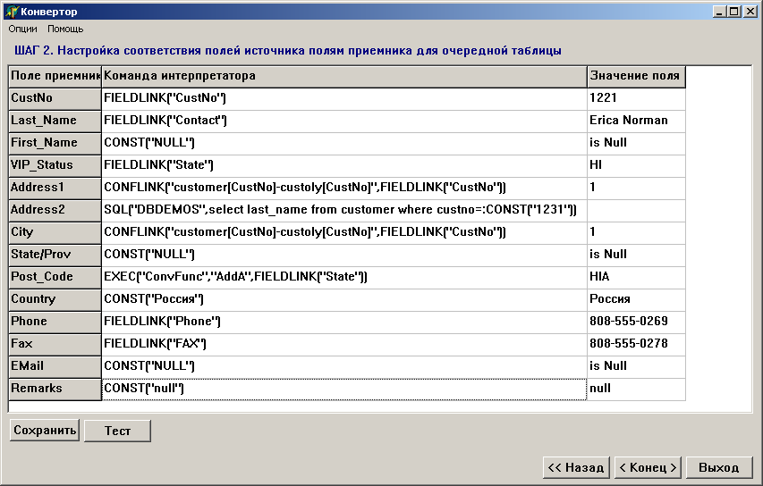 На данном шаге осуществляется настройка полей приемника.
На странице отображена сетка, в первом столбце которой приведены все поля таблицы приемника, во втором команда интерпретатора, в третьем результат выполнения команды интерпретатора.
Для того что бы ввести команду щелкните левой клавишей мыши, указав курсором на нужную ячейку таблицы, введите команду интерпретатора, в соответствии с синтаксисом комманд интерпретатора.
Так же команду интерпретатора можно ввести с помощью мастера, для этого дважды щелкните левой клавишей мыши, указав курсором на нужную ячейку таблицы. В результате запустится мастер ввода команды интерпретатора.

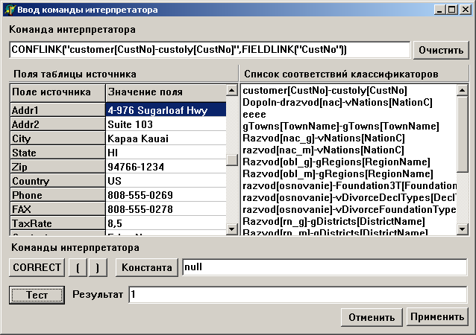

Команда интерпретатора вводится в поле вверху формы. С помощью клавиши "Очистить" это поле очищается.
В левой части формы отображена таблица с полями таблицы источника, первый столбец содержит названия полей, второй - значения полей первой записи таблицы. С помощью двойного нажатия левой клавиши мыши, указав курсором на нужном поле, вводится команда интерпретатора FIELDLINK c названием выбранного поля.
В правой части формы отображен список соответствий классификаторов. С помощью двойного нажатия левой клавиши мыши, указав курсором на нужном соответствии, вводится команда интерпретатора CONFLINK c названием выбранного соответствия.
С помощью клавиши "CORRECT" вводится команда интерпретатора CORRECT.
C помощью клавиш "(" и ")" вводятся открывающая и закрывающая скобки соответственно.
С помощью клавиши "Константа" вводится команда интерпретатора CONST со значением из поля ввода.
Клавиша "Тест" выполняет команду интерпретатора и выводит результат в поле результата. Если команда не идентифицирована в поле выводится сообщение об ошибке.
Клавиша "Применить" заносит результат в ячейку таблицы и закрывает мастер.
Клавиша "Отменить" закрывает мастер и оставляет ячейку таблицы без изменения.
С помощью клавиши «Сохранить» осуществляется сохранение схемы соответствия в файл на диске, для последующего использования и редактирования.
Клавиша «Конец» завершает процесс установки соответствия между полями источника и приемника.

Интерпретатор различает следующие команды:
CORRECT - служит для включения возможности корректировки значения поля вручную
Синтаксис команды:

CORRECT({CONFLINK | FIELDLINK | CONST | EXEC})

CONFLINK - служит для обработки соответствий
Синтаксис команды:
CONFLINK("Название_соответствия",{FIELDLINK | CONST})

FIELDLINK - служит для обработки значения поля
Синтаксис команды:
FIELDLINK("Название_поля")

CONST - служит для подстановки определенного значения
Синтаксис команды:
CONST("Значение")

EXEC - служит для выполнения функции хранящейся во внешней DLL библиотеке
Синтаксис команды:
EXEC("Название_библиотеки","Название_функции",ВХОДНОЕ_ЗНАЧЕНИЕ)
где ВХОДНОЕ_ЗНАЧЕНИЕ = {CONFLINK | FIELDLINK | CONST}

SQL - для выполнения команды языка SQL
В инструкциях обрабатываются значения параметров, синтаксис параметра имеет вид
SQL("Имя базы данных","SQL запрос с :PARAMETER")
где :PARAMETER = {CONFLINK | FIELDLINK | CONST}

Конвертация

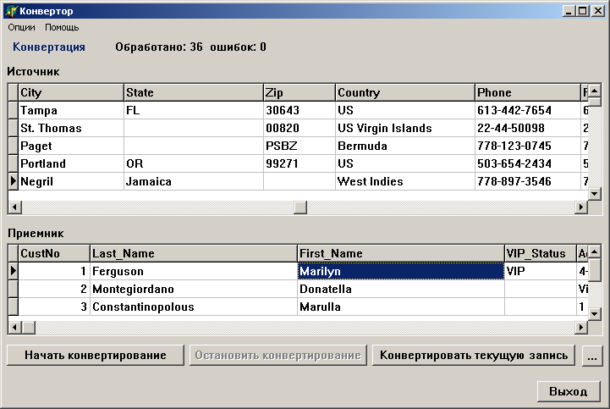
В верхней страницы изображена таблица источник, ниже таблица приемник.

С помощью клавиши "Начать конвертирование" запускается автоматический процесс конвертирования с выделенной записи в таблицы источнике.
С помощью клавиши "Остановить конвертирование" процесс конвертирования останавливается.
Клавиша "Конвертировать текущую запись" используется для конвертирования одной выделенной записи из таблицы источника.
При наличии полей конвертирования с командой интерпретатора CORRECT вызывается форма корректирования указанных полей, с помощью которых можно исправить требуемые поля. И нажав клавишу "Применить" занести поправленные значения полей в таблицу приемник. С помощью клавиши "Отмена" запись не заносится и процесс конвертирования останавливается.
Для того что бы удалить запись из таблицы приемника, выделите нужную запись и нажмите комбинацию клавиш CTRL+DELETE.
Значения требуемых полей таблицы можно поправить сделав двойной щелчок левой клавишей мыши, указав курсором требуемое поле.
При нажатии кнопки "..." появляется форма ввода ключевых полей таблицы приемника.
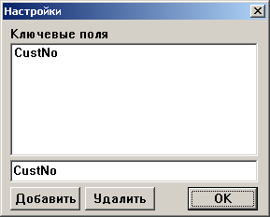

При конвертации ошибочные записи сохраняются в таблицу err+Имя таблицы источника, для рассмотрения некорректных записей, внесения изменений и повторного прогона.

Настройку конвертации каждой таблицы, можно сохранить в html файл. (может потребоваться для составления отчетности по конвертированию), пример файла в архиве (в поле "Значение поля", имена и иные данные вымышленные)

С помощью данного конвертора была проведена конвертация баз данных ЗАГС г. Иванова из нескольких систем на DOS (Армы: Свидетельства о рождении, Брак, Смена Фио, Усыновление, Развод, Свидетельства о смерти) , в единую систему на базе СУБД SQL Server 2000. Возможности конвертера покрыли все нюансы старых баз, в которых не было должной целостности данных.

